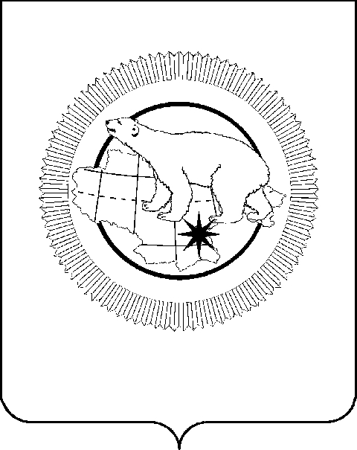

ПРАВИТЕЛЬСТВО ЧУКОТСКОГО АВТОНОМНОГО ОКРУГА

ПОСТАНОВЛЕНИЕ

от | 5 июня 2026 года | № | 202 | г. Анадырь

О внесении изменений в Постановление Правительства
Чукотского автономного округа от 21 октября 2024 года № 363

В целях уточнения отдельных положений нормативных правовых актов Чукотского автономного округа

ПОСТАНОВЛЯЕТ:

1. Внести в Постановление Правительства Чукотского автономного округа от 21 октября 2024 года № 363 «Об утверждении Порядка предоставления субсидии организациям с государственным участием
на финансовое обеспечение затрат, связанных с осуществлением деятельности в области информации и связи» следующие изменения:
1) в пункте 2 слова «Белоусов К.В.» заменить словами «Хаиров Б.Г.»;
2) в Порядке предоставления субсидии организациям с государственным участием на финансовое обеспечение затрат, связанных с осуществлением деятельности в области информации и связи:
в разделе 1 «Общие положения»:
в пункте 1.1 слова «возврата субсидии» заменить словами «возврата средств субсидии»;
пункт 1.8 дополнить словами «, в течение 10 рабочих дней со дня, следующего за днём доведения бюджетных ассигнований на предоставление субсидии до Департамента»;
в разделе 2 «Порядок проведения отбора»:
пункт 2.2 дополнить подпунктом 7 следующего содержания:
«7) у участника отбора отсутствует просроченная задолженность
по возврату в окружной бюджет иных субсидий, бюджетных инвестиций, предоставленных в том числе в соответствии с иными правовыми актами Чукотского автономного округа, а также иная просроченная задолженность
по денежным обязательствам перед Чукотским автономным округом.»;
в подпункте 9 пункта 2.3 слова «приложениями 4, 4.1» заменить словами «приложениями 4, 4.1 ,4.2»;
в пункте 2.11:
подпункт 1 дополнить абзацем седьмым следующего содержания:
«от органов исполнительной власти Чукотского автономного округа
об отсутствии (наличии) просроченной задолженности по возврату
в окружной бюджет субсидий, бюджетных инвестиций, предоставленных
в том числе в соответствии с иными правовыми актами Чукотского автономного округа, а также иной просроченной задолженности перед Чукотским автономным округом;»;
в подпункте 2:
в абзаце седьмом слово «абзаце» заменить словом «абзацах»;
дополнить абзацем восьмым следующего содержания:
«в подпункте 7 пункта 2.2 настоящего раздела на основании сведений, указанных в абзаце седьмом подпункта 1 настоящего пункта.»;
пункт 2.15 дополнить абзацем восьмым следующего содержания:
«Внесение изменений в протокол подведения итогов отбора осуществляется не позднее 10 дней со дня подписания первой версии протокола подведения итогов отбора путём формирования новой версии указанного протокола с указанием причин внесения изменений.»;
в пункте 2.20:
в абзаце первом слова «только в случае» заменить словами «в случаях отзыва лимитов бюджетных обязательств на предоставление субсидии
на соответствующий финансовый год или»;
в абзаце втором слова «в случае» заменить словами «в случаях отзыва лимитов бюджетных обязательств на предоставление субсидии
на соответствующий финансовый год или»;
в абзаце третьем слова «в случае» заменить словами «в случаях отзыва лимитов бюджетных обязательств на предоставление субсидии
на соответствующий финансовый год или»;
в абзаце третьем слова «в случае» заменить словами «в случаях отзыва лимитов бюджетных обязательств на предоставление субсидии
на соответствующий финансовый год или»;
в разделе 3 «Условия и порядок предоставления субсидии»:
в подпункте 4 пункта 3.10 слово «расчётный» исключить;
пункт 3.11 дополнить подпунктом 6 следующего содержания:
«6) расходы на приобретение неисключительного права
на использование и распространение пакета телеканалов, в том числе
на погашение образовавшейся и просроченной кредиторской задолженности, включая оплату пеней, штрафов, судебных расходов по вступившим
в законную силу судебным актам, исполнительский сбор.»;
в разделе 5 «Требования об осуществлении контроля (мониторинга)
за соблюдением условий и порядка предоставления субсидии
и ответственность за их нарушение»:
в абзаце восьмом пункта 5.3 слова «возврата субсидии» заменить словами «возврата средств субсидии»;
в пункте 5.5:
в абзаце первом слова «Возврат субсидии» заменить словами «Возврат средств субсидии»;
в подпункте 1 слова «возврата субсидии» заменить словами «возврата средств субсидии»;
форму «Заверение о соответствии требованиям» приложения 2 дополнить пунктом 7 следующего содержания:
«7) не имеет просроченной задолженности по возврату в окружной бюджет иных субсидий, бюджетных инвестиций, а также иной просроченной (неурегулированной) задолженности по денежным обязательствам перед Чукотским автономным округом.»;
дополнить приложением 4.2 следующего содержания:

«Приложение 4.2
к Порядку предоставления субсидии
организациям с государственным участием
на финансовое обеспечение затрат,
связанных с осуществлением деятельности
в области информации и связи
Форма

РАСЧЁТ
плановых расходов и размера запрашиваемой субсидии

на финансовое обеспечение затрат, связанных с осуществлением деятельности в области информации и связи

(в части технической поддержки программного комплекса)

на период с ___________ 20___ года по __________ 20___ года

__________________________________________________________________________________________________________________________________________________________
(указывается организационно-правовая форма и полное наименование юридического лица)

Юридическое лицо является / не является плательщиком налога на добавленную стоимость (указать)

№  п/п | Наименование затрат | Сумма планируемых затрат, рублей |  | Размер запрашиваемой субсидии, рублей  (гр. 5 = гр. 4 - для участников отбора, являющихся налогоплательщиками НДС;  гр. 5 = гр. 3 - для участников отбора, не являющихся налогоплательщиками НДС)
№  п/п | Наименование затрат | с учетом НДС | без учета НДС
1. | Оплата расходов на приобретение неисключительного права на использование и распространение пакета телеканалов, в том числе погашение образовавшейся задолженности, в том числе:
1.1.
1.2.
…
Итого:

(наименование должности руководителя юридического лица / лица, уполномоченного действовать от имени юридического лица) |  | (подпись) |  | (фамилия, имя, отчество)

М.П. (при наличии)».

2. Контроль за исполнением настоящего постановления возложить
на Департамент цифрового развития Чукотского автономного округа (Хаиров Б.Г.).

Губернатор
Чукотского автономного округа В.Г. Кузнецов

